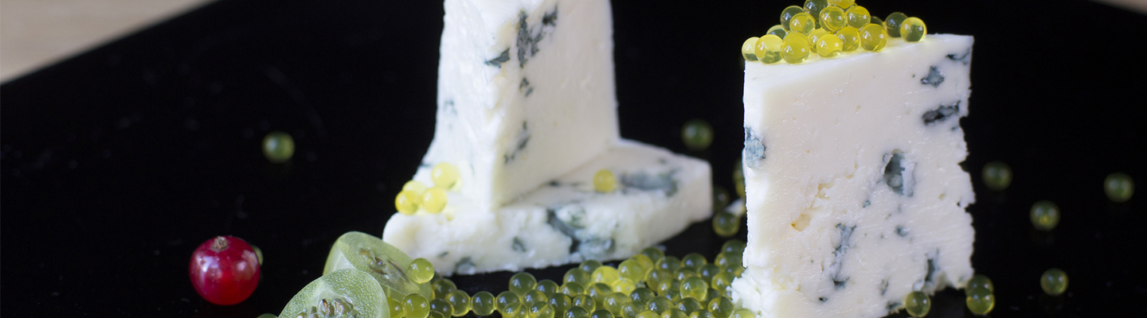

Aceite de oliva cocina molecular

El aceite de oliva en la cocina molecular: de la tradición a la innovación
Toda la tradición que hay en la extracción del aceite de oliva se complementa (también) a la perfección con la máxima innovación en la gastronomía. De un producto con siglos y siglos de historia, el oro líquido; a unas técnicas que nacieron hace apenas unas pocas décadas. Y como decía, son compatibles: el sabor de siempre ante texturas de ahora.
Como bien sabes, amo la tradición en la cocina. Esos olores y sabores de recetas mantenidas de generación tras generación que me transportan a la infancia. Pero no me cierro a probar nuevas formas de gastronomía. La innovación es también importante en nuestro día a día. En su momento, hacer pasta fresca o extraer aceite de oliva virgen extra seguro que fueron innovación y ahora son dos productos tradicionales.
En el caso de la gastronomía molecular, donde se aplica la ciencia al arte culinario, no significa abandonar la tradición y sus sabores. En este tipo de cocina moderna se analizan las propiedades fisicoquímicas de alimentos para después tratarlos en procesos tecnológicos para manifestar sus diferentes propiedades y, al final de todo, sorprendernos con nuevos platos.
Pero… ¿qué papel juega el aceite de oliva virgen extra en la cocina molecular? Ser elemento protagonista del plato (como la esponja de aceite de oliva de la imagen anterior) o acompañamiento.

¿CAVIAR DE ACEITE DE OLIVA?
Puede parecer una paradoja, pero uno de los ya clásicos de este tipo de cocina el caviar o perlas de aceite de oliva virgen extra. Se trata de llevar el oro líquido a una textura y sensación (que no sabor) en boca parecida al de las famosa huevas de esturión.
Se consiguen a partir de la técnica de esferificación. Cierra los ojos por un momento e imagina uno de tus platos fríos favoritos que contengan aceite de oliva. Coges un poco con el tenedor y te lo llevas a la boca. Notas como una pequeña bolita se rompe repentinamente sobre tu lengua dando lugar a un intenso sabor y aroma a aceite de oliva.
Ese es el objetivo de las perlas de aceite. Se consiguen añadiendo el polvo gelitificante agar-agar, que se extrae de algas marinas. Una vez mezclado en frío, se caliente hasta llegar a hervir. Con una jeringuilla, se extrae y después se suelta gota a gota la mezcla sobre aceite virgen extra frío. Y así se forman las perlas (contado sin la precisión científica necesaria).
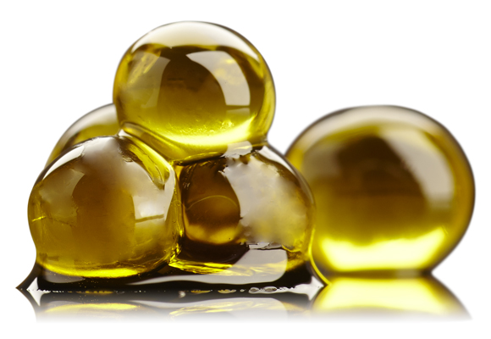Caviar de Aceite de oliva virgen extra

Has de saber que el uso del alga y el proceso no aporta ningún sabor diferente ni modifica las propiedades organolépticas del aceite de oliva.

ACEITE VIRGEN EXTRA TAMBIÉN EN MIGAS
Otro buen ejemplo del uso del aceite de oliva en la cocina molecular y el efecto que se quiere conseguir con su tratamiento es el de las migas. Es una de las formas más clásicas y básicas de esta gastronomía, pues es usar la maltodextrina.
Este hidrato de carbono (utilizado también simplemente como complemento alimenticio) transforma los líquidos grasos, como es un virgen extra, en polvo. ¿Qué se consigue así? Sorprender al comensal. Al ser estas migas o polvo de aceite soluble al agua, al llevárselo a la boca el ingrediente se rehidrata y sorprende con todo su sabor.
Por supuesto, las migas de aceite deben acompañar a otros ingredientes que sean secos. Para llevar al máximo las sensaciones, el primer contacto ha de ser con la saliva. Es perfecto para aperitivos.
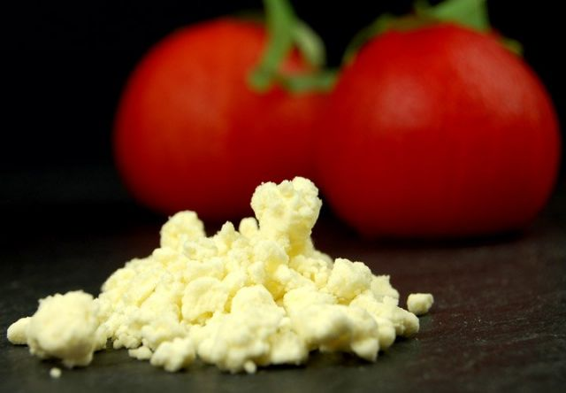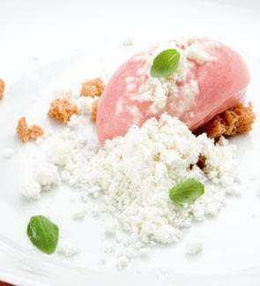
Esto han sido solo dos ejemplos. En otras ocasiones, son otros los ingredientes que son ‘tratados científicamente’ y el aceite de oliva acompaña de la forma que ya conoces.
Con estas líneas pretendo abrir la mente. La innovación (respetando a la tradición) siempre es positiva, pues te permite conocer y sentir nuevas experiencias y no conlleva una renuncia a lo de siempre, a lo que tú y yo hemos comido en casa toda la vida. ¿Te animas a probar?.

